
Projekt MŠMT ČR | EU PENÍZE ŠKOLÁM
Číslo projektu | CZ.1.07/1.4.00/21.2146
Název projektu školy | Inovace ve vzdělávání na naší škole ZŠ Studánka
Šablona III/2 | Inovace a zkvalitnění výuky prostřednictvím ICT
Tento materiál byl vytvořen v rámci projektu Operačního programu Vzdělávání pro konkurenceschopnost.

Sada č. XXI
Identifikátor sady: VY_32_INOVACE_Sada XXI _ M, DUM 16
Vzdělávací oblast: Matematika a její aplikace
Vzdělávací obor: Matematika

Název: Nakupujeme ovoce a zeleninu
Autor: Zuzana Štěpánková
Stručná anotace: Počítání s desetinnými čísly + aritmetický průměr.
Metodické zhodnocení: Presentace byla provedena ve třídě 5.C,
dne 10.dubna 2012. Učivo je úměrné věku žáků.

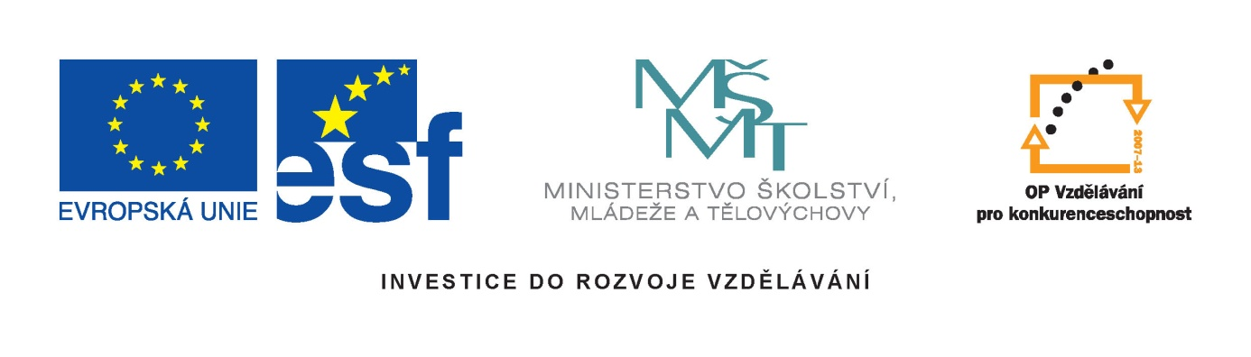

Pracuj s tabulkou podle zadaných úkolů:

CENÍK OVOCE A ZELENINY
OVOCE |  | ZELENINA
Jablka | 28,60/kg | Rajčata | 36,20/kg
Hrušky | 34,20/kg | Okurky | 18,60/kg
Banány | 18,80/kg | Papriky | 48,80/kg
Jahody | 44,60/kg | Salát | 14,40/kg
Mandarinky | 46,20/kg | Ředkvičky | 14,80/kg
Pomeranče | 45,00/kg | Kedlubny | 22,20/kg
Švestky | 36,40/kg | Mrkev | 15,00/kg
Třešně | 36,80/kg | Cibule | 8,80/kg

- Které ovoce je nejlevnější a které je nejdražší?
____________________________________________________

- Která zelenina je nejlevnější a která je nejdražší?
____________________________________________________


- Kolik korun stojí v průměru 1kg ovoce?
__________________________________________________________________________________________________________________


- Kolik korun stojí v průměru 1kg zeleniny?
_______________________________________________________________________________________________________________

- Vypočítej kolik korun Petr utratil za tento nákup? 2kg jablek, 1,5kg banánů, 0,5kg jahod a 4kg pomerančů. Kolik korun mu vrátila paní prodavačka, jestliže jí podal 500Kč?
________________________________________________________________________________________________________________________________________________________________________________________________________________

- Jana dostala od maminky za úkol nakoupit zeleninu na salát. Koupila tedy: 0,5kg okurky, 0,25kg cibule, 1kg papriky a 0,5kg rajčat. Kolik Jana utratila celkem za nákup? Kolik jí paní prodavačka vrátila, jestliže jí podala 200Kč?
________________________________________________________________________________________________________________________________________________________________________________________________________________

- Jelikož jsou Jana s Petrem sourozenci, maminka chtěla vědět kolik korun průměrně Jana s Petrem utratili dohromady za ovoce a zeleninu.
________________________________________________________________________________________________________________________________________________________________________________________________________________

CENÍK OVOCE A ZELENINY
OVOCE |  | ZELENINA
Jablka | 28,60kč/kg | Rajčata | 36,20kč/kg
Hrušky | 34,20kč/kg | Okurky | 18,60kč/kg
Banány | 18,80kč/kg | Papriky | 48,80kč/kg
Jahody | 44,60kč/kg | Salát | 14,40kč/kg
Mandarinky | 46,20kč/kg | Ředkvičky | 14,80kč/kg
Pomeranče | 45,00kč/kg | Kedlubny | 22,20kč/kg
Švestky | 36,40kč/kg | Mrkev | 15,00kč/kg
Třešně | 36,80kč/kg | Cibule | 8,80kč/kg
Výsledky:

- Které ovoce je nejlevnější a které je nejdražší?
Banány – 18,80kč/kg, Pomeranče – 45,00kč/kg.

- Která zelenina je nejlevnější a která je nejdražší?
Cibule 8,80kč/kg, Papriky 48,80kč/kg.

- Kolik korun stojí v průměru 1kg ovoce?
1 kg ovoce stojí v průměru 36,30Kč.

- Kolik korun stojí v průměru 1kg zeleniny?
1 kg zeleniny stojí v průměru 22,30Kč.

- Vypočítej kolik korun Petr utratil za tento nákup? 2kg jablek, 1,5kg banánů, 0,5kg jahod a 4kg pomerančů. Kolik korun mu vrátila paní prodavačka, jestliže jí podal 500Kč?

Jablka – 57,20Kč, banány 28,20Kč, jahody 22,30Kč,
pomeranče 180Kč. Celkem za nákup 287,70Kč.
Paní prodavačka vrátila Petrovi 500 – 287,70 = 212,30Kč.

- Jana dostala od maminky za úkol nakoupit zeleninu na salát. Koupila tedy: 0,5kg okurky, 0,25kg cibule, 1kg papriky a 0,5kg rajčat. Kolik Jana utratila celkem za nákup? Kolik jí paní prodavačka vrátila, jestliže jí podala 200Kč?

Okurky – 9,30Kč, cibule – 2,20Kč, papriky – 48,80Kč,
rajčata 18,10Kč. Celkem za nákup 78,40Kč.
Paní prodavačka vrátila Janě 200 – 78,40 = 121,60Kč.

- Jelikož jsou Jana s Petrem sourozenci, maminka chtěla vědět kolik korun průměrně Jana s Petrem utratili dohromady za ovoce a zeleninu.

Jana s Petrem v průměru utratrili každý 183Kč.

Použité zdroje:
Banán: [cit.2012-02-05] Citováno z dostupných zdrojů: Microsoft.com
http://office.microsoft.com/cs-cz/images/results.aspx?ex=2&qu=ovoce#ai:MC900411886|mt:0|
Mrkev: [cit.2012-02-05] Citováno z dostupných zdrojů: Microsoft.com
http://office.microsoft.com/cs-cz/images/results.aspx?qu=zelenina&ctt=1#ai:MC900391490|mt:0|

